Geben die Java-Quelltexte auf Moodle ab.

1. Erstellen und testen Sie folgende Klasse Mitarbeiter:

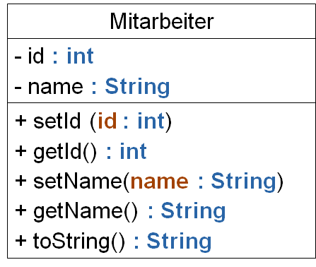

1. Erstellen Sie die abgebildeten Klassen Kreis und Rechteck vollständig mit allen(!) set und get Methoden, auch wenn sie nicht abgebildet sind. Kapselung: Überlegen Sie, welche Werte für die Instanzvariablen nicht zulässig sind und schützen Sie diese vor falschen Werten.  
   Testen Sie beide Klassen in einer Klasse TestFiguren, welche die main-Methode enthält.   
     
   Für die Klasse Kreis können Sie Math.PI verwenden.   
   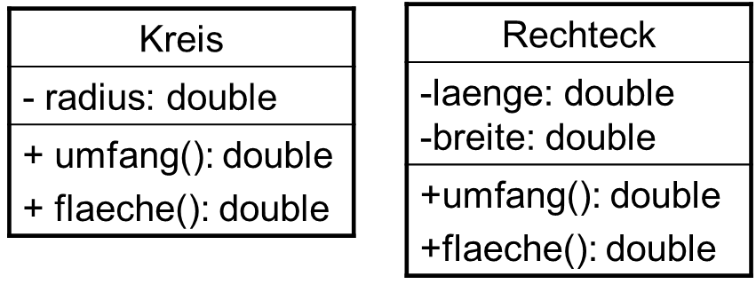
2. Erstellen Sie die vollständige   
   Klasse Punkt. Sie soll für ein Koordinatensystem geschrieben werden, welches von -100 bis +100 geht. Die abgebildete Methode verschiebt den Punkt im Koordinatensystem.   
   Kapselung: Achten Sie bei allen Methoden darauf, dass der Punkt im Koordinatensystem bleibt.  
   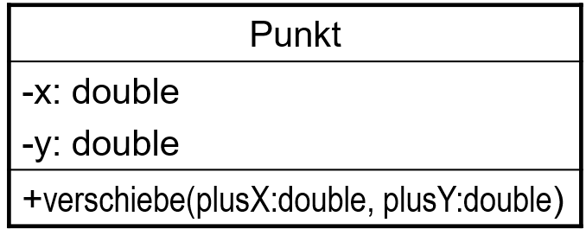

**Kontrollangaben jeweils Datum mit alsTage und Schaltjahr:**

1. Januar 0001

1

1. Januar 1970

719163

29. November 1967

718399

15. Februar 2000

730165

2000 ist Schaltjahr

1. Januar 1900

693596

15. Februar 2012

734548

2012 ist Schaltjahr

1. 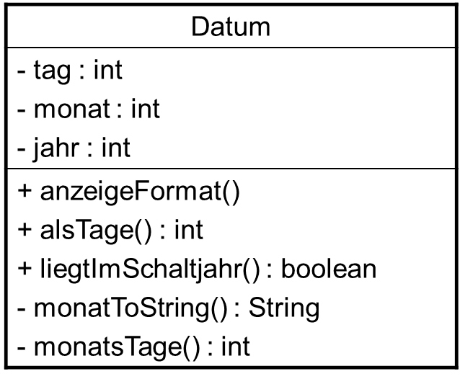Erstellen Sie die vollständige Klasse Datum. Die Methode **alsTage** soll das Datum in Tage (gerechnet von Christi Geburt an) umrechnen. Recherchieren sie die Schaltjahrregelung für die Methoden alsTage() und istSchaltjahr(). Die Hilfsmethode monatsTage() gibt die maximale Anzahl der Tage im aktuellen Monat zurück und wird in setTage() verwendet. Die Hilfsmethode monatToString konvertiert den Monat in einen Text. Das erste Jahr ist das Jahr 1, da damals die 0 noch nicht "erfunden" war.